2024年（令和6年）5月号

11200日



ハラスメント・メンタルヘルスの情報発信

いきいき職場通信

発行：フローリッシュ社労士事務所

ハラスメント

次のマンガを読んで、問題について考えましょう

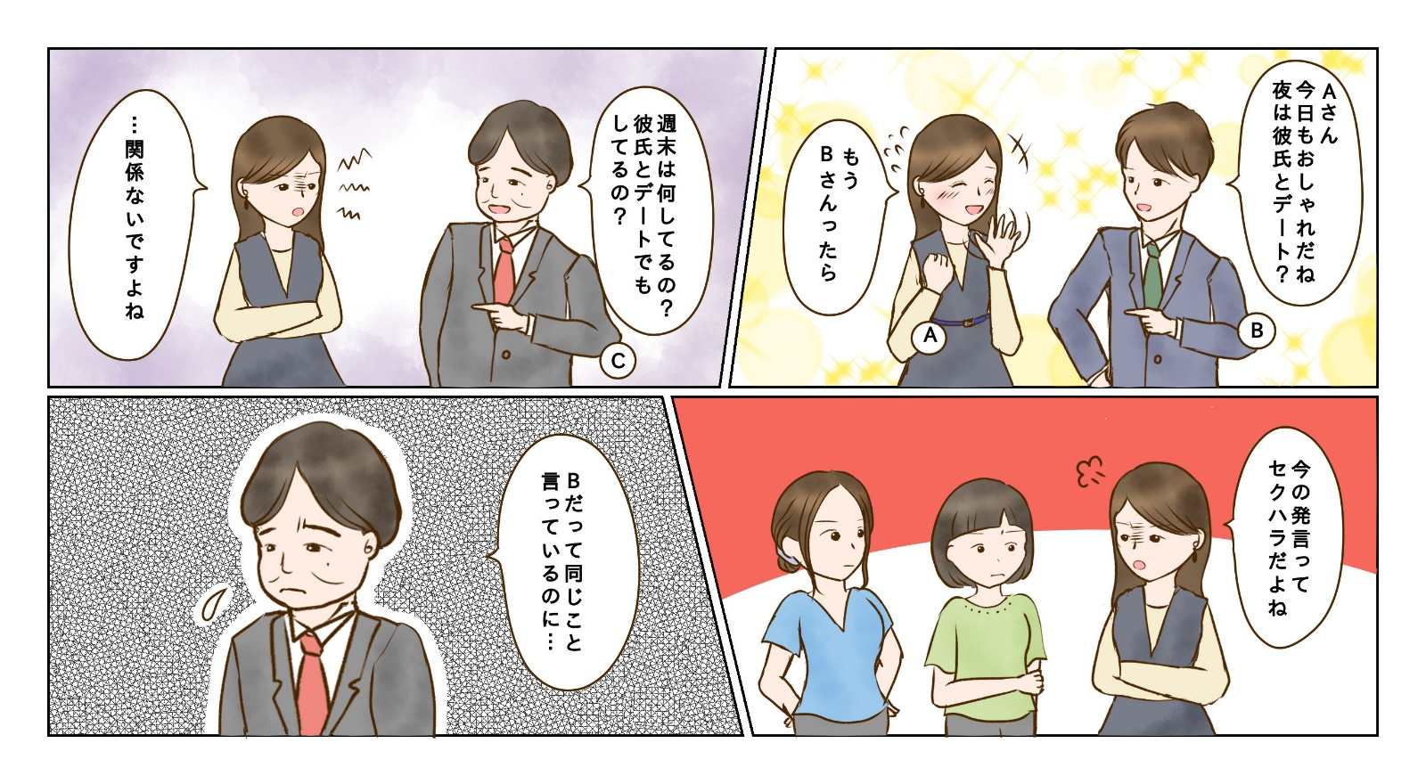

**＜これってセクハラ？＞**

Ａ、Ｂ、Ｃの言動はセクハラの型の何れかに当てはまる

か考えてみましょう。

* 対価型

受け手の意に反する性的な言動に対して、拒否や

抵抗をしたことにより、受け手が何らかの不利益

を受けること

* 環境型

受け手の意に反する性的な言動により、受け手の

就業環境が不快なものとなり、就業する上で見過

ごせない程度の支障が生じること

**※状態とは**

①妊娠したこと

②出産したこと

③産後休暇を取得したこと

④つわり等で能率が下がったこと　など

**＜背景＞**

Aは、自分の好みのタイプであるＢさんにプライベートなことを聞かれた時は笑顔で対応した。一方、好みではないＣさんに同じようなことを聞かれるといやな気分になり、「イケメンのBさんなら許せるけど、そうではないCさんから言われるとセクハラだと感じちゃう」と周りに言いふらした。

**※性的な言動とは**

性的な内容の発言や性的な行動のこと

○性的な内容の発言の例

性的な事実関係を尋ねること、性的な内容の情報（うわさ）を流すこと、性的な冗談やからかい、食事やデートへの執拗な誘い、個人的な性的体験談を話すことなど

○性的な行動の例

性的な関係を強要すること、必要なく身体に触れること、わいせつ図画を配布・掲示すること、強制わいせつ行為、強姦など

裏面に答えがあります。

**＜コメント＞**

Bの発言は、Aは不快に感じていなくても周囲で耳にした社員が不快に思えばセクハラになります。Cは性的な発言でAを不快にさせているのでセクハラになります。Aは外見で差別するような発言でCを不快にさせているのでセクハラになります。B、Cがセクハラ的な発言をしないというのはもちろんですが、Aも外見や好みで相手を差別し、統一性なくセクハラを振りかざすような言動をするのはよくありません。一方で、よく「セクハラは受け手の感じ方次第なので、同じ言動でも人によってセクハラになったり、ならなかったりする。これは不公平ではないか。」と言われます。しかし、実際の相談は、相手次第などというレベルではない、深刻なケースがほとんどです。今回のようなレアケースを過大視し「イケメンなら許せるのだろう」などと言うこと自体、セクハラの矮小化につながりますので、注意しましょう。

Ａ、Ｂ、Ｃとも環境型セクシュアルハラスメントに該当する

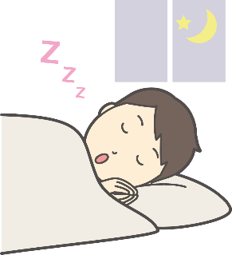

メンタルヘルス

連休疲れ

GWでリフレッシュしたはずなのに、休み明けになんとなくだるさを感じて、なかなか日常

生活のペースを取り戻せない…ということはありませんか？　3月～4月は環境の変化が多く、

少しずつたまったストレスが不調となって表れやすいのが、GWの終わる５月中旬以降だと

言われています。また、休日が続くと生活リズムが崩れ、自律神経が乱れてだるくなったり

しがちです。不規則な生活に心当たりのある方は、まず規則正しい生活を意識してみましょう。ストレッチやウォーキングなどの軽い運動をする習慣をつけることも効果的です。

レジリエンス

感情的決めつけ

今回ご紹介する、とらえ方のくせは「感情的決めつけ」です。これは「客観的な事実」と「感情」の区別がつかず、自分が感じたことを客観的な事実と誤認することです。以下にいくつかの例を挙げてみましょう。

仕事での「感情的決めつけ」思考:

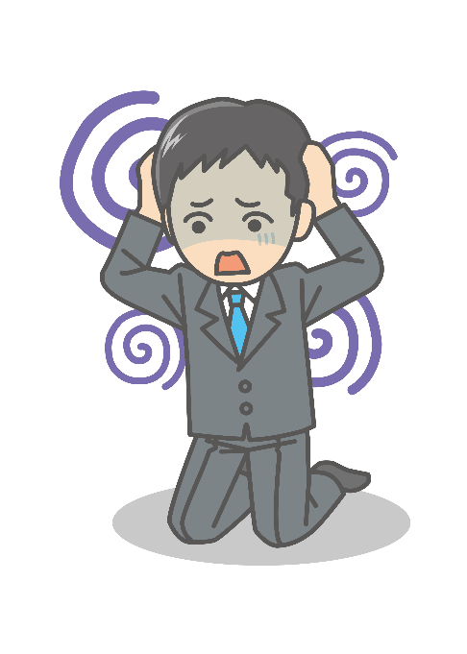　・苦手な仕事をしていて集中できないだけなのに「自分はこの仕事に向いていない」と決めつける

・上司からミスを注意され屈辱感を感じ「あんな注意の仕方をするなんて、あの人は

　管理職に向いていない」と決めつける

対人関係での「感情的決めつけ」思考：

・同僚に頼みごとをしたら嫌な顔をされたので傷つき「あんな顔をされるくらいなら、

　人には頼みごとなんてしない方がいい」と決めつける

このような思考になっていることに気づいたときは、感情は変えられないためそのままを

受け止めつつ、結論と感じていることを反証できる客観的な事実はないか考えてみましょう。

次回は「すべき思考」についてご紹介します。

ハラスメントに関する相談は下記窓口にご連絡ください。秘密は厳守します。

**E–mail　：○○○○○○**

**内線番号：○○○、○○○**

**担 当 者：○○○、○○○**